L’allenamento degli astronauti
Quando si viene scelti per fare l’astronauta è un momento molto emozionante, un sogno che diventa realtà. Per diventare un buon astronauta è necessario fare un percorso di addestramento almeno di due anni. Si deve imparare a vivere in condizioni differenti rispetto al normale e soprattutto riuscire ad avere sangue freddo per gestire le situazioni di emergenza in modo tale da riuscire a stare dai 4 ai 6 mesi in luoghi impervi. Per questo motivo è necessario un allenamento fisico adeguato.
Il corpo umano è abituato a vivere in una gravità diversa da quella dello spazio. Per questo motivo, quando si arriva in un posto in cui non c’è gravità, il corpo è soggetto a diversi stimoli e quindi anche le funzioni vitali devono adattarsi. Il cuore ad esempio, deve riuscire ad adattarsi al cambiamento di gravità.
Il luogo in cui vengono formati gli astronauti è l’European Astronaut Centre a Colonia. Qui ogni astronauta viene formato per poi andare in missione sulla Stazione Spaziale Internazionale. In questo luogo, i futuri astronauti vengono preparati per resistere alla microgravità, per riuscire ad adattare il loro corpo a tutti i cambiamenti che avvengono quando si arriva nello spazio.
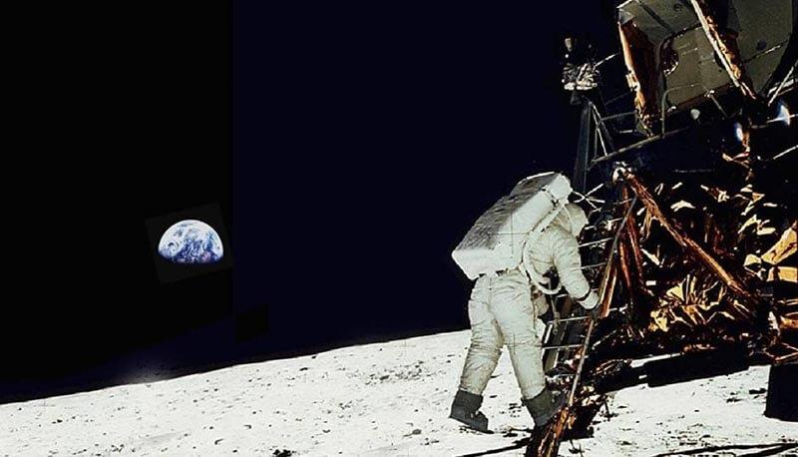
Curiosità
Ci sono team di scienziati che hanno il compito di valutare le abilità fisiche necessarie per un viaggio in orbita e riescono a progettare esercizi utili da sottoporre agli astronauti per riprodurre al meglio ciò che li aspetta. Spesso sono esercizi intuitivi come ad esempio la corsa riesce a rinforzare le capacità cardiovascolari. Ma bisogna cercare di essere pronti ad ogni cambiamento.
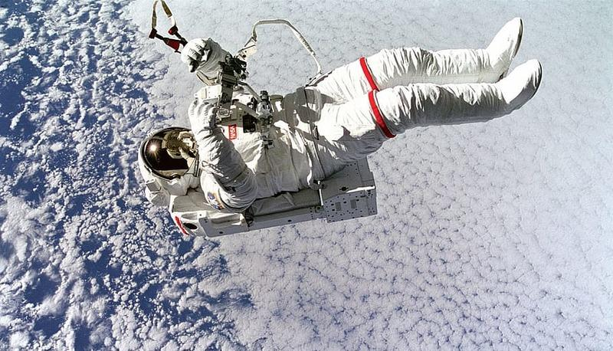
E’ necessario saper sviluppare l’equilibrio e la coordinazione, le quali sono basilari per riuscire a far delle “passeggiate” nello spazio per fare ricerche e sistemare eventualmente le macchine. Tra gli esercizi che bisogna fare in coppia, ritroviamo quello in cui bisogna sedersi sopra una palla e bisogna stare in equilibrio uno di fronte l’altro, senza toccare il pavimento e nel frattempo lanciare delle palline che hanno dimensioni e forme differenti. E’ un esercizio molto importante perché riesce ad allenare differenti parti del corpo come gli addominali ma anche la struttura, la coordinazione e lo sforzo. Tutto ciò riesce a compiere movimenti completi contemporaneamente e a coordinare al meglio il tutto. Ma c’è anche un’altra attività che viene svolta come l’arrampicata sulla parete o sulla roccia, necessaria per le future passeggiate spaziali, che permettono di sviluppare il tronco, le dite e altri parte del corpo.
Successivamente, quando gli astronauti arrivano in orbita, l’allenamento è diverso. Non c’è microgravità e quindi tutti i tipi di esercizi diventano quasi insensati. Per risolvere questo problema, sono stati creati dei macchinari che riescono a funzionare in assenza di gravità come la cyclette ma è importante che la persona sia legata. Oppure è stato inventato il tapis roulant con alcuni cavi che legano la persona in modo tale che non “voli” e così riesce ad usare l’attrezzo.
Inoltre è stato creato un macchinario chiamato ARED Advanced Resistive Exercise Device, formato da cilindri con pistoni che simulano l’allenamento con i pesi, in modo tale da far allenare gli astronauti. Questo tipo di tecnologia è stata riadattata da Technogym per lo sviluppo del Biocircuit, che serve agli astronauti per allenarsi in base alle loro esigenze.
Quindi quali sono gli allenamenti dell’astronauta? Ricordiamo:
- Pilates Full Teaser che riesce a rinforzare il busto. Bisogna sdraiarsi a pancia in su tenendo le gambe alzate a 45° e cercando di toccare la punta dei piedi con le mani. Tutto ciò serve per regolare l’equilibrio ma anche per allenare gli addominali.
- Kettlebell, che viene molto utilizzato. Consiste nell’oscillazione di un kettlebell che sta in mezzo alle gambe e bisogna alzarlo fino al torace sostenendolo con tutte e due le mani. E’ fondamentale per rafforzare la densità ossea e tutto il corpo.
Studia con la mappa
